МУНИЦИПАЛЬНОЕ АВТОНОМНОЕ ОБЩЕОБРАЗОВАТЕЛЬНОЕ

УЧРЕЖДЕНИЕ

«ТЕХНОЛОГИЧЕСКИЙ ЛИЦЕЙ»

Проектно-исследовательская работа

**«Программа для моделирования гармонических колебательных процессов»**

Автор – Засухин Иван

учащийся 10 «А» класса

МАОУ «Технологический лицей»

Руководитель – Устюгов Владимир Александрович,

Заведующий кафедрой информационной

безопасности Сыктывкарского

государственного университета имени Питирима Сорокина

г. Сыктывкар 2024

**Оглавление**

**ВВЕДЕНИЕ** 3

**1 ТЕОРЕТИЧЕСКАЯ ЧАСТЬ** 5

**1.1 ОСНОВНЫЕ ТЕРМИНЫ И ПОНЯТИЯ** 5

**1.2 ОСНОВЫ ФИГУР ЛИССАЖУ** 6

**2 ПРАКТИЧЕСКАЯ ЧАСТЬ** 8

**2.1 ИНТЕРФЕЙС ПОЛЬЗОВАТЕЛЯ** 8

**2.2 ТЕСТИРОВАНИЕ** 10

**ЗАКЛЮЧЕНИЕ** 13

**СПИСОК ЛИТЕРАТУРЫ** 14

# **ВВЕДЕНИЕ**

Фигуры Лиссажу используют для изучения гармонических колебаний в курсе школьной и университетской физики. Они были впервые описаны французским физиком Жюлем Антуаном Лиссажу в 1857 году. Он использовал их для изучения свойств акустических колебаний, но с тех пор они нашли применение и в других областях (например, электромагнетизм). Компьютерное моделирование фигур Лиссажу может быть выполнено с использованием различных методов, включая численное интегрирование и использование графических библиотек.

Компьютерное моделирование фигур Лиссажу позволяет пользователю изучать свойства и поведение колебаний, а также генерировать сложные и эстетически приятные узоры. В данном проекте мы создадим симулятор фигур Лиссажу, который поможет учащимся визуализировать эти фигуры. Симулятор позволит ученикам настраивать параметры складывающихся колебаний и наблюдать формирование и движение фигур Лиссажу в реальном времени. Кроме того, симулятор будет оснащен удобным пользовательским графическим интерфейсом.

**Актуальность**: Симулятор фигур Лиссажу визуализирует сложение волн, что способствует лучшему усвоению материала учащимися, помогая им понять суть явления колебаний без необходимости использования дорогостоящего специализированного оборудования, например, осциллографа.

**Предполагаемый продукт**: Симулятор физических процессов для улучшения обучения учащихся.

**Цель проекта**: Изучить колебания и свойства фигур Лиссажу. Разработать интерактивный симулятор, который позволит пользователям изучать фигуры Лиссажу.

**Задачи проекта**:

1. Изучить физические основы колебательных процессов и математические принципы, лежащие в основе фигур Лиссажу.
2. Разработать компьютерную модель (симулятор), используя формулы математики и алгоритмы на языке Python
3. Проанализировать влияние различных параметров фигур Лиссажу. Найти закономерности формирования фигур Лиссажу.

**Методы:**

1. сравнительный
2. экспериментальный

# **1 ТЕОРЕТИЧЕСКАЯ ЧАСТЬ**

## **1.1 ОСНОВНЫЕ ТЕРМИНЫ И ПОНЯТИЯ**

**Осциллограф** - электроннолучевой, прибор для наблюдения функциональной связи между двумя или несколькими величинами (параметрами и функциями; электрическими или преобразованными в электрические). Для этой цели сигналы параметра и функции подают на взаимно перпендикулярные отклоняющие пластины осциллографической электроннолучевой трубки и наблюдают, измеряют и фотографируют графическое изображение зависимости на экране трубки (4).

**Симулятора** - имитаторы, механические или компьютерные, имитирующие управление каким-либо процессом, аппаратом или транспортным средством. Чаще всего сейчас слово «симулятор» используется применительно к компьютерным программам (обычно играм) (5).

**Репозиторий** - место, где хранятся и поддерживаются какие-либо данные. Чаще всего данные в репозитории хранятся в виде файлов, доступных для дальнейшего распространения по сети. Репозитории используются в системах управления версиями, в них хранятся все документы вместе с историей их изменения и другой служебной информацией (5).

**GUI** (Graphical User Interface) — это графический интерфейс пользователя, оболочка программы, с которой мы взаимодействуем с помощью клавиатуры и мыши (5).

**Амплитуда** – Наибольшее отклонение колеблющегося тела от положения равновесия, размах колебания. (4)

**Период** – это время одного полного колебания. (4)

Частота **колебаний** – Число полных колебаний в единицу времени.

## **1.2 ОСНОВЫ ФИГУР ЛИССАЖУ**

Самые простые колебания тела — это гармонические колебания, при которых отклонение тела от положения равновесия изменяется по закон:

$x = A sin (ωt + φ)$ где A — амплитуда, ω — угловая скорость (частота), φ — начальная фаза колебаний (2). Такие колебания называются гармоническими, они происходят в маятнике, грузике на пружине, электрическом колебательном контуре и других системах (1).

Если на тело действуют две силы, и под их действием колебания происходят вдоль одной прямой, то уравнение движения тела будет представлено суммой уравнений двух динамических систем. Для этого нужно сложить ординаты кривых, соответствующих первому и второму движениям (рис. №1).

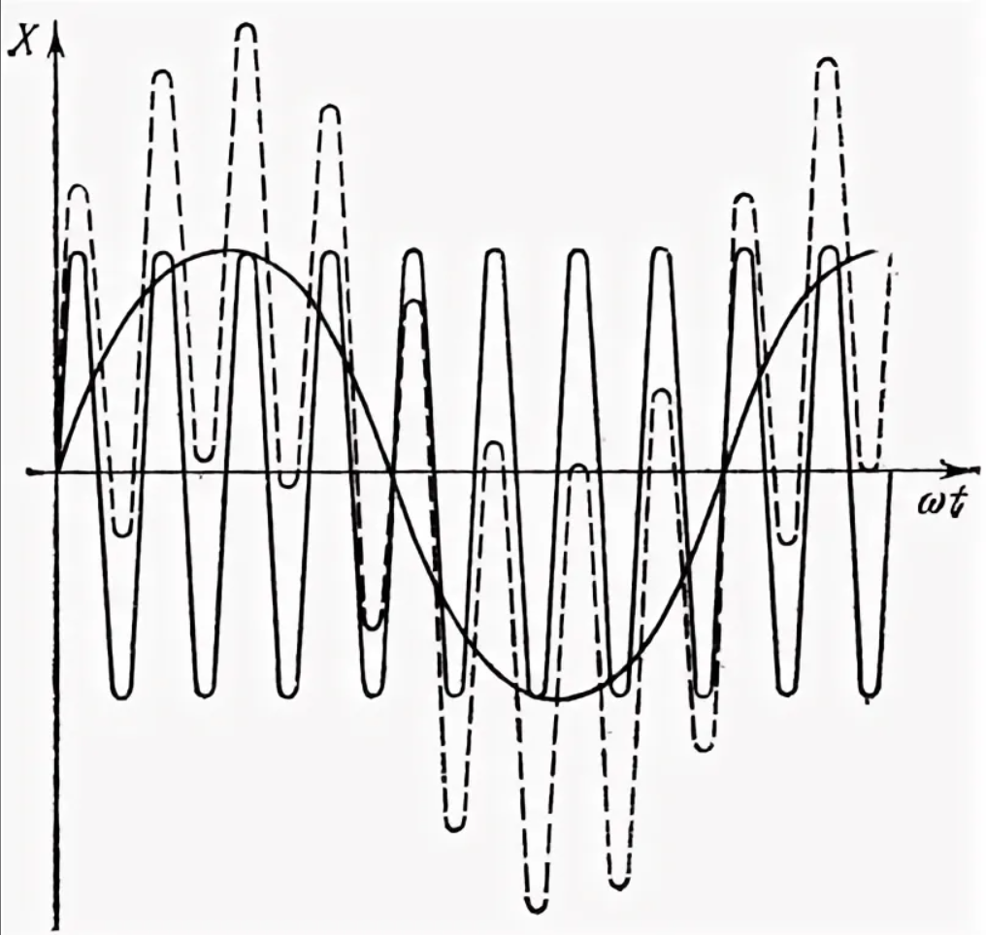

Рисунок 1. Сложение колебаний, направленных вдоль одной прямой

Более сложные траектории получаются при сложении колебаний пружинного маятника в двух взаимно перпендикулярных направлениях, Примером такого колебания может служить движение тела, изображенного на рис. 2.

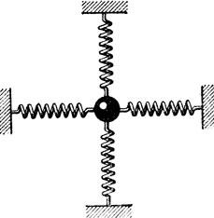

Рисунок 2. Сложная колебательная система

В этом случае вид траекторий зависит от соотношения частот, амплитуд и фаз взаимно перпендикулярных колебаний. Эти траектории называют фигурами Лиссажу, по имени французского физика Лиссажу, который в 1863 году впервые описал их.

Устройство для удобного построения фигур Лиссажу – осциллограф. Изобретение относится к радиоизмерительной технике и может быть использовано для исследования параметров электрических сигналов. Траектория движения тела в том случае, когда оно одновременно участвует в двух взаимно перпендикулярных колебаниях, описывается системой уравнений:

$$x= A_{1}sin⁡(ω_{1}t+φ_{1})$$

$$y= A_{2}sin⁡(ω_{2}t+φ_{2})$$

где x и y — проекции смещения тела для оси X и Y, A — амплитуда, $ω$- частота, $φ$- разность фаз.

# **2 ПРАКТИЧЕСКАЯ ЧАСТЬ**

## **2.1 ИНТЕРФЕЙС ПОЛЬЗОВАТЕЛЯ**

Для написания симулятора мы выбрали язык программирования Python, для этого нам пришлось установить интерпретатор языка программирования, а также библиотеки matplotlib (1), для отображения графиков, numpy (1), для вычисления высокоуровневых математических функций, PyQt5, для создания GUI приложений в Python (3). Также потребовалось изучить документацию к этим библиотекам. Следующим шагом будет создание простейшей программы симулирующей фигуры Лиссажу (рис. №3).

**import** numpy **as** np

**import** matplotlib.pyplot **as** plt

t = np.linspace(0, 2 * np.pi, 1000, endpoint=True)

f1 = 1 # Частота первого сигнала

f2 = 1 # Частота второго сигнала

A1 = 1 # Амплитуда первого сигнала

A2 = 1 # Амплитуда второго сигнала

m = max(A1, A2) + 0.2

x = A1 * np.cos(f1 * t)

y = A2 * np.sin(f2 * t)

plt.plot(x, y, linewidth=2.5)

plt.xlabel('X')

plt.ylabel('Y')

plt.xlim(-m, m)

plt.ylim(-m, m)

plt.title('Фигура Лиссажу')

plt.legend(loc='upper right')

plt.grid(True)

plt.show()

Рисунок 3. Пример кода на Python, который создаёт симулятор линий Лиссажу.

Далее мы внедрили в форму графического интерфейса и элементы управления. Во время тестирования выявили недостаточную оптимизацию, обусловленную непрерывным вычислением всех точек на формирующемся графике каждую секунду. Мы изменили код, добавив кнопку «render», которая вычисляет все точки на графике и отображает готовый график. На рис. 4 приведены снимки экрана итоговой версии разработанного приложения.

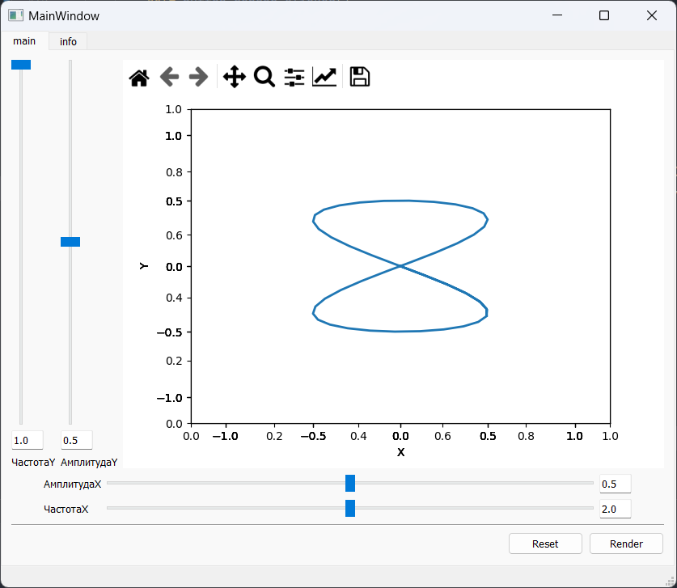

Рисунок 4. Внешний вид основной страницы программы

После окончательного написания кода программы мы выложили его на популярный веб-сервис для хостинга IT-проектов GitHub https://github.com/IvanZasukhin/Lissajous-Generator.



Рисунок 6. QR-code, ведущий на репозиторий программы

## **2.2 ТЕСТИРОВАНИЕ**

Используя следующую формулу, мы получили “восьмёрку”, вытянутую по оси Y, рисунок№ 7.

$$x= A_{1}sin⁡(2ω_{1}t)$$

$$y= A_{2}sin⁡(ω_{2}t)$$

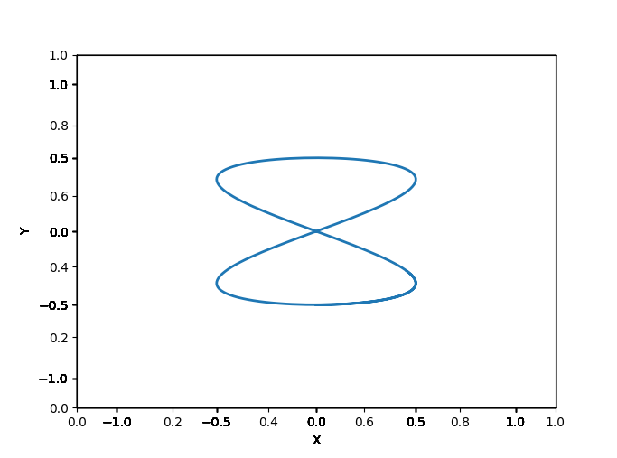

Рисунок 7. Частота по Х отличается от частоты по Y в 2 раза

Далее мы использовали формулу, с помощью которой у нас получился рисунок №8.

$$x=A_{1}\sin\left(8ω_{1}t\right)$$

$$y=A_{2}\sin\left(9ω_{2}t\right)$$

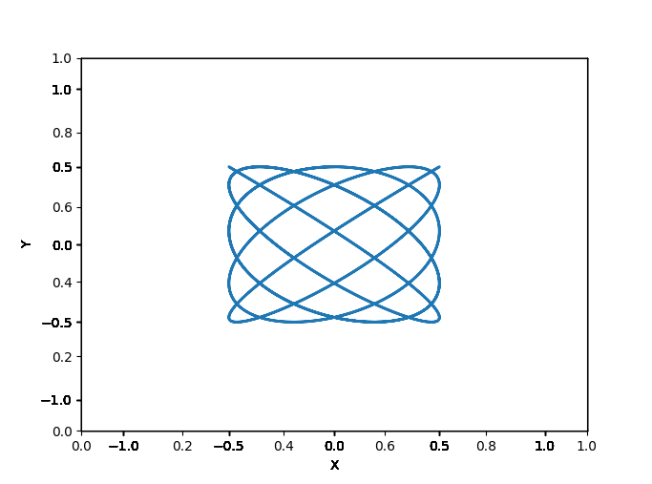

Рисунок №8. Частота по Х отличается от частоты по Y в 9/8 раза.

После этого мы использовали формулу, с разность начальных фаз 0 рисунок №9.

$$x=A_{1}\sin\left(ω_{1}t+π/4\right)$$

$$y=A_{2}\sin\left(ω_{2}t+π/4\right)$$

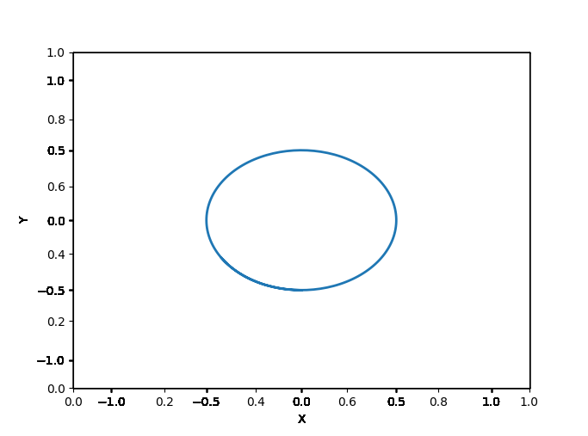

Рисунок №9. Частота по Х равна частоте по Y, разность начальных фаз 0.

И формулу, с разность начальных фаз $π/2$ рисунок № 10.

$$x=A_{1}\sin\left(ω_{1}t+π/4\right)$$

$$y=A_{2}\sin\left(ω_{2}t+π/4\right)$$

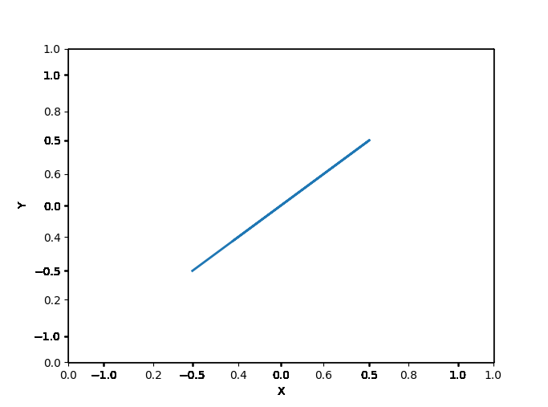

Рисунок №9. Частота по Х равна частоте по Y, разность начальных фаз 0.

Таким образом на основе информации, полученной в процессе изучения темы проекта и проведения практической части проекта, сделаю вывод форма фигур Лиссажу зависит от нескольких параметров, включая соотношение амплитуд, фаз и частот обоих колебаний. Важными параметрами являются разность фаз и отношение частот.

Разность фаз определяет ориентацию фигуры, а отношение частот влияет на ее форму. Если частота по X равна чистоте по Y и разность начальных фаз 0 или π, то фигуры представляют собой эллипсы, которые при разности фаз, π / 2 вырождаются в отрезки прямых, а при разности фаз 0 или π и равенстве амплитуд превращаются в окружность.

Если амплитуда обоих колебаний одинакова, то фигура Лиссажу имеет симметричный вид. При увеличении амплитуды одного из колебаний относительно другого, фигура Лиссажу начинает искажаться и становится асимметричной. Если амплитуда одного из колебаний значительно превышает амплитуду другого, то фигура Лиссажу может стать почти незаметной или вообще исчезнуть.

Изменение частоты колебаний влияет на форму фигур Лиссажу. При этом форма фигуры может оставаться неизменной, если отношение частот двух колебаний остается постоянным.

# **ЗАКЛЮЧЕНИЕ**

В рамках данного проекта мы разработали программу-симулятор, которая моделирует фигуры Лиссажу. Она позволяет визуально анализировать результаты взаимодействия двух колебательных процессов. Этот инструмент помог нам изучить, как различные параметры влияют на формирование фигур Лиссажу, и выявить определенные закономерности. Помимо этого, программа может использоваться в образовательном процессе для изучения принципов гармонических колебаний и их векторного произведения. Важно отметить, что данная программа доступна для свободного использования и может быть полезна для исследований, связанных с анализом сложных процессов, включающих фигуры Лиссажу.

# **СПИСОК ЛИТЕРАТУРЫ**

1. Устюгов Владимир Александрович Моделирование электронных процессов. Программирование на Python [Электронный ресурс]: учебное пособие: текстовое научное электронное издание на компакт-диске. URL: <https://search.rsl.ru/ru/record/01009652101?ysclid=lv3wbv73br842273523> (дата обращения: 01.04.2024)
2. Научно популярный физико-математический журнал “Квант”. URL: <https://kvant.mccme.ru/1972/07/figury_lissazhu.htm> (дата обращения: 01.04.2024)
3. Документация Qt для Python, представленная в настоящем документе, распространяется по лицензии GNU Free Documentation License версии 1.3, опубликованной Free Software Foundation. URL: <https://doc.qt.io/qtforpython-5/contents.html> (дата обращения: 01.04.2024)
4. «Большая Советская энциклопедия» URL: <https://gufo.me/dict/bse> (дата обращения: 01.04.2024)
5. URL: <https://dic.academic.ru/> (дата обращения: 01.04.2024)